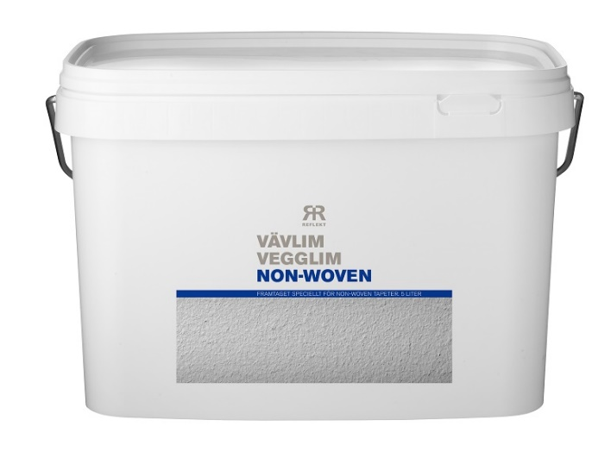

**Produktdatablad – Reflekt Vegglim**

|  |  |  |
| --- | --- | --- |
| **Produktbeskrivelse:** | |  | | --- | | Vegglim er et PVA-basert ferdigblandet lim. Blir transparent når det tørker. | |
| **Bruk av produkt:** | Til innendørs opphenging av tapet i tørre rom.  Vegglim kan ikke brukes i våtrom eller fuktige rom. |
| **Gjør slik:**  **Tekniske data:**  **Tetthet:** Ca. 1,0 kg/l  **Tørrstoff:** Ca. 12 vekt%  **Forbruk:** Ca. 4 m²/l  **Påføringstemp.:** Min. +10 °C, maks. luftfuktighet 80 % RF  **Tørketid ved +23 °C og normal**  **luftfuktighet (60 % RF):** Ca. ½ time  **Fortynning:** Vann.Brukes vanligvis ufortynnet  **Rengjøring av verktøy:** Varmt vann  **Oppbevaring:** Svalt, frostfritt og godt lukket  **Miljøinformasjon:** Fjern mest mulig materiale fra verktøyene før de rengjøres i vann. Flytende rester og rengjøringsmiddel skal ikke helles ut i avløpet, men leveres inn til den lokale miljøstasjonen. | * Underlaget skal være rent, tørt og fast * Sugende underlag forhåndslimes eller grunnes med vegglim * Påfør vegg limet med langhåret rulle, gjerne grov rulle * La limet feste seg på veggen i ca. 5 min. før tapetet henges opp |
|  |  |